Final Report

United Nations Development Programme
Algeria
Project: Support to the Social Reintegration of Prisoners – Phase 2
Period: 1 October 2022 – 30 June 2025

Reporting Period | 1 October 2022 – 30 June 2025
Donor | Royaume des Pays Bas
Country | Algérie
Project Title | La réinsertion sociale des détenus déradicalisés.
Project ID  Outputs  Strategic Plan Outcomes | ID 01000871  00142668  CPD : L’accès à la justice, conformément à l’état de droit, est renforcé.
Implementing Partner(s) | Direction Générale de l’Administration Pénitentiaire et de la Réinsertion.  Programme de Nations Unies pour le Développement
Project Start Date | 1/10/2022
Project End Date | 30/06/2025
Budget | 400.133,00 USD
Total resources required | 400.133,00 USD
Revenue received | 400.133,00 USD
Unfunded budget | 0 USD
UNDP Contact Person | Meriem ALAOUI  Chargée du programme Justice et Etat de droit.  PNUD Algerie  Email: Meriem.alaoui@undp.org  Tel: +213 661 946 573
Table des matières

I. Résumé Error! Bookmark not defined.
II. Historique 4
III. SUIVI des proogres 4
IV. rISQUES ET PROBLèMES RENCONTRés par le projets………………………….10
a. Risques du projet actualisés et actions entreprises……………………………………………………10
b. Problèmes du projet actualisés et actions entreprises 11
V. Leçons apprises 11
VI. Conclusion 11
VII. sITUATION FINANCIERE 12
VIII. AnnexES 12

- Résumé
Le projet « Appui à la réinsertion sociale des prisonniers – phase 2 » est une initiative conjointe entre le Programme des Nations Unies pour le Développement (PNUD) et la Direction Générale de l’Administration Pénitentiaire et de la Réinsertion (DGAPR). Il a été conçu pour renforcer la réinsertion sociale des détenus, en particulier ceux radicalisés, et améliorer la qualité de l’accompagnement post-carcéral. Ce projet s’inscrit dans la stratégie nationale de prévention de l’extrémisme violent et contribue à la consolidation de la paix et de la sécurité en Algérie.
Le projet repose sur quatre produits stratégiques qui couvrent l’ensemble du cycle de réinsertion :
-La structuration de la coopération entre les services d’évaluation et d’orientation et les services extérieurs ;
-La mise en place des conditions nécessaires à la prise en charge de la réinsertion sociale des détenus radicalisés en milieu carcéral ;
-Le renforcement de la prise en charge des femmes détenues en tenant compte de leurs besoins spécifiques ;
-Le renforcement des capacités des acteurs de l’écosystème de la réinsertion post-carcérale afin d’améliorer la qualité de l’accompagnement après la remise en liberté.
La contribution du Royaume des Pays-Bas, signée le 1er octobre 2022, s’élève à 400.133 USD et a financé les activités des produits 2 et 4, centrées sur la déradicalisation et la réinsertion sociale. L’agrément a été prolongé jusqu’au 30 juin 2025, date de clôture du projet, sans incidence financière. En parallèle, la Confédération suisse a rejoint le projet en avril 2023 avec une contribution de 1.350.192 USD, dédiée aux autres axes, notamment la structuration des services d’évaluation et d’orientation (produit 1) et la prise en charge des femmes détenues (produit 3). Cette mobilisation complémentaire a permis d’assurer une approche intégrée et cohérente, couvrant les besoins institutionnels, psychosociaux et communautaires définis dans le ProDoc.
Les principales réalisations financées par le Royaume des Pays-Bas se concentrent sur les produits 2 et 4. Pour le produit 2, le projet a mené un diagnostic approfondi et mis à jour le système de classification des détenus radicalisés, permettant une évaluation multidisciplinaire et un accès accru aux programmes de réinsertion sociale. Il a également révisé le programme de déradicalisation pour y intégrer des modules psychosociaux et religieux, avec une application pilote suivie d’une validation finale.
Pour le produit 4, le projet a formé 58 associations sur les techniques de prise en charge des détenus déradicalisés, organisé des séminaires nationaux pour sensibiliser les acteurs étatiques et la société civile, et tenu un atelier international favorisant l’échange d’expériences et la coopération Nord-Sud et Sud-Sud. Ces actions ont renforcé les capacités des acteurs de l’écosystème et contribué à la durabilité des efforts de réinsertion sociale.
Les principales réalisations financées par les Pays-Bas incluent :
Produit 2 : Diagnostic et mise à jour du système de classification des détenus radicalisés, permettant une évaluation multidisciplinaire et un accès accru aux programmes de réinsertion sociale ; révision complète du programme de déradicalisation pour y intégrer des modules psychosociaux et religieux, avec application pilote et validation finale.
Produit 4 : Formation de 58 associations sur les techniques de prise en charge des détenus déradicalisés ; organisation de séminaires nationaux pour sensibiliser les acteurs étatiques et la société civile ; tenue d’un atelier international favorisant l’échange d’expériences et la coopération Nord-Sud et Sud-Sud.
Ce partenariat représente la première coopération internationale avec la DGAPR dans le domaine de la prévention de l’extrémisme violent. Il a impliqué plusieurs parties prenantes, notamment le ministère des Affaires Religieuses et des Waqfs pour le produit 2, et les associations de la société civile pour le produit 4.
En 33 mois d’exécution, le projet a atteint ses objectifs stratégiques et utilisé intégralement les fonds alloués par le Royaume des Pays-Bas, contribuant à renforcer la résilience du système pénitentiaire algérien face aux défis de la radicalisation et à promouvoir la paix et la sécurité durables. Les résultats obtenus grâce au financement du Royaume des Pays-Bas ont jeté les bases d’une approche durable pour la réinsertion sociale des détenus radicalisés. Les outils développés, tels que le système de classification modernisé et le programme de déradicalisation enrichi, sont désormais intégrés dans les pratiques institutionnelles de la DGAPR. Les formations dispensées aux associations et les échanges internationaux ont renforcé la coopération et la sensibilisation, garantissant la continuité des efforts au-delà de la durée du projet. Parmi les leçons apprises, l’importance d’une coordination multisectorielle et d’une approche sensible au genre s’est révélée essentielle pour maximiser l’impact et assurer la pérennité des interventions.

- Historique
Le partenariat entre le PNUD et le Royaume des Pays-Bas, centré sur l’appui à la réinsertion sociale des détenus radicalisés, répond à une problématique majeure : la radicalisation et la difficulté de réinsertion des détenus déradicalisés. Cette question prioritaire s’inscrit dans le cadre de la lutte contre le terrorisme et la criminalité aux niveaux national et international, à laquelle la DGAPR accorde une importance capitale, en cohérence avec la stratégie du gouvernement visant à garantir une paix et une sécurité durables.
Depuis plusieurs années, la DGAPR met en œuvre un programme de déradicalisation reconnu pour son efficacité dans la limitation de la propagation de la radicalisation en milieu carcéral. Ce programme repose notamment sur l’hébergement séparé des détenus radicalisés dans des quartiers de haute sécurité. Bien que cette approche réduise les risques d’endoctrinement, elle limite l’accès des détenus radicalisés aux services et programmes de réinsertion sociale.
En effet, l’absence d’accès aux programmes éducatifs et de formation professionnelle pour cette catégorie de détenus accroît les facteurs de récidive au moment de la remise en liberté, ce qui constitue un risque majeur pour la sécurité publique. Pour répondre à ce défi, la contribution du Royaume des Pays-Bas a permis de mettre en œuvre deux objectifs clés :
- Objectif 2 : Mise en place des conditions nécessaires à la prise en charge de la réinsertion sociale des détenus radicalisés en milieu carcéral ;
- Objectif 4 : Renforcement des capacités des acteurs de l’écosystème de la réinsertion post-carcérale afin d’améliorer la qualité de l’accompagnement après la remise en liberté.
Bien que l’accord de financement ait été signé en octobre 2022 et que les fonds aient été reçus en décembre 2022, le démarrage effectif des activités a été retardé de six mois en raison de contraintes organisationnelles. Ce retard a justifié l’amendement de la convention, prolongeant la durée du projet de neuf mois, jusqu’au 30 juin 2025, sans incidence financière.

- Résultats et Réalisations

Produit 2 : La mise en place des conditions nécessaires à la prise en charge de la réinsertion sociale des détenus.e.s radicalisés.e. s en milieu carcéral ;
Afin de réunir les conditions nécessaires à la prise en charge des détenus radicalisés, ce produit vise à réviser, en premier lieu, le processus de classification de cette catégorie de détenus afin de leur permettre d’être reclassés en-dehors des quartiers de haute sécurité, et ainsi devenir pleinement éligibles à des programmes de réinsertion sociale si les résultats d’évaluation de leur dangerosité le confirment.
Plusieurs outils formels d'évaluation des risques sont explorés afin d'évaluer le risque associé aux personnes ciblées et les évaluations, qui ont une valeur limitée si elles ne sont pas effectuées fréquemment, sont traitées comme une activité continue essentielle et conforme aux procédures fonctionnelles et technico professionnelles. Ces outils d'évaluation du risque sont utilisés pour divers résultats notamment celui de l’orienteront vers les programmes de réinsertion appropriés.
En seconde étape, le programme de déradicalisation est en cours de mise à jour pour inclure les services de réinsertion sociale des détenus radicalisés. Le contenu du programme de déradicalisation accorde aussi une importance spécifique à la question des relations sociales entre les hommes et les femmes, et au respect des principes constitutionnels en relation à la place des femmes dans la société.
Ce produit se concentre donc sur les deux activités suivantes :
Activité 2.1 Mise à jour du système de classification des détenu.e.s radicalisé.e.s pour un accès accru aux programmes de réinsertion sociale :
  - Diagnostic des systèmes d’évaluation des détenu.e.s radicalisé.e.s (y compris ceux destinés aux femmes detenues radicalisées, selon leur presence parmi les détenus) ;
  - Formulation de recommandations pour la mise en place du nouveau système de classification ;
  - Mise à jour du système de classification et formation ;
  - Evaluation du nouveau système de classification et potentielles mises à jour.
Activité 2.2 Mise à jour du programme de déradicalisation pour y intégrer la réinsertion sociale :
  - Mise à jour du programme de déradicalisation selon le nouveau programme de classification ;
  - Formation sur le nouveau programme de déradicalisation ;
  - Formation sur le traitement psychologique des radicalisés ;
  - Formation sur le programme religieux destinés aux imams.

Activité 2.1: Mise à jour du système de classification des détenus radicalisés pour un accès accru aux programmes de réinsertion sociale.
- 2023
Le lancement de cette activité a eu lieu les 21 & 22 novembre 2023, à l’occasion d’un atelier dédié au diagnostic des systèmes actuels d’évaluation des détenus radicalisés. Ont participé à cette rencontre 25 fonctionnaires de l’administration pénitentiaire et de la réinsertion travaillant dans des établissements hébergeant les quartiers de haute sécurité. Il s’agissait précisément des Directeurs de ces établissements, de leurs chefs de services, et des psychologues. Par ailleurs, deux hauts fonctionnaires représentaient le ministère des Affaires religieuses.
Les échanges ont porté sur la nécessité d’unifier un système d’évaluation et de classification afin de parvenir à mettre à jour, puis à généraliser, un outil basé sur des critères objectifs et opérationnels, englobant l’ensemble des paramètres comportementaux et ne s’arrêtant plus seulement à la nature de la condamnation.
L’introduction d’un système d’évaluation standardisé comme outil nécessaire pour la détection des idéologies radicales portées par les individus visés. L’objectif de sa mise à jour est de garantir une nouvelle classification permettant aux détenus les moins radicalisés de prétendre à de nouveaux programmes de réinsertion. Cela sans exclure les moyennement et hautement radicalisés, à qui des programmes spécifiques adaptés et pointus seront aussi mis en place dans le cadre du programme de déradicalisation prévu dans l’activité 2.2 du projet.
Les principales recommandations à l’issue de la rencontre ont été les suivantes :
- La mise à jour du système et des outils de classification sur le terrain tenant compte des observations des praticiens de divers domaines d’intervention.
- La mise en place des outils d’évaluation (grille d’observation et fiche d’évaluation) spécifiques à chaque fonctionnaire (psychologues, agent de sécurité et assistants sociaux).
- L’unification des méthodes de travail par la structuration de commissions chargées de suivi et de classification pour les quartiers de haute sécurité.
- La mise en place d’un système de classifications à trois niveaux (faible, moyen et élevé).
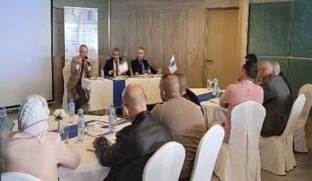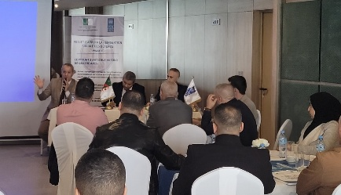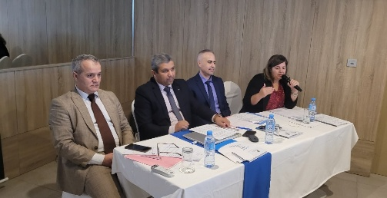
Une deuxième rencontre a eu lieu les 25 & 26 décembre 2023 autour d’un atelier réunissant les mêmes participants à la première rencontre dédiée au diagnostic des systèmes d’évaluations. Cependant le projet a convié les imams des wilayas impliquées par le projet. Cet ajout a été sollicité par les représentants du ministère des Affaires religieuses qui considéraient que l’implication de ces hommes de religion dans la formulation de recommandations pour la mise en place du nouveau système de classification était primordiale. Cela de par les connaissances approfondies qu’ils détiennent en matière de détection des aspects religieux de la radicalisation violente.
La rencontre a permis de mettre en place une nouvelle ossature du système de classification impliquant une nouvelle forme d’évaluation pluridisciplinaire basée sur la coordination entre les différents intervenants et chapotée par une commission de suivi et de classification des détenus radicalisés violents présidée par le Directeur de l’établissement.
Les débats lors de cet atelier ont essentiellement porté sur les premières expériences d’application des nouveaux critères d’évaluation et de classification. Enfin, des discussions primaires ont abordé les programmes de réinsertion envisageables à destination des trois niveaux de radicalisation (faible, moyen, élevé).
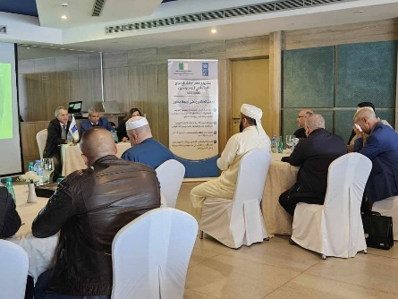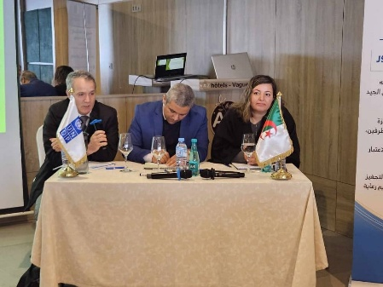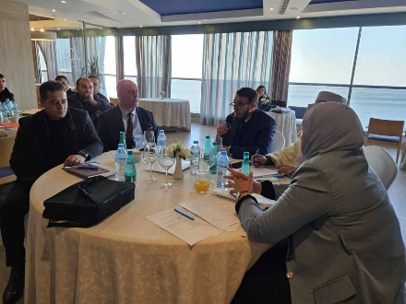

2024
Dans la continuité des travaux réalisés au cours de l’année 2023 et relatifs à la mise à jour du système du système de classification des détenus radicalisés (diagnostique et introduction du nouveau système d’évaluation standardisé), le même groupe des vingt-cinq (25) fonctionnaires de l’administration pénitentiaire et de la réinsertion travaillant dans 4 établissements hébergeant des quartiers de haute sécurité se sont réunis les 22 & 23 avril 2024 autour d’un atelier dont l’objectif était d’assurer l’exposition et l’examen des premières applications pilotes du nouveau système d’évaluation et de classification avant sa mise en application finale.
A cette occasion, les directeurs de ces établissements pilotes (Chlef, Sidi Belabes, Djelfa et Jijel) ainsi que les chefs de services et les psychologues ont exposé les premiers résultats d’évaluation aux experts qui animaient la rencontre, à savoir des imams, le responsable des systèmes de sécurité de la DGAPR et le DNP en sa qualité de criminologue.
Les principaux points de sortie de cet atelier ont été les suivants :
- La prise en charge des détenus radicalisés devient plus professionnelle grâce à la mise en place d’un système multidisciplinaire unifié d’évaluation et de classification.
- Les paramètres comportementaux comme critère objectif d’évaluation ont permis de dégager plusieurs candidats à la réinsertion tenant compte de leur évaluation marquant un niveau faible de dangerosité.
- Des propositions de programmes de réinsertions adaptés à la nouvelle classification ont été faites par ces fonctionnaires ce qui confirme la nécessité de les impliquer dans la mise à jour du programme de déradicalisation.
A l’issue de cette activité, la validation finale du nouveau système de classification des détenus radicalisés a eu lieu considérant que la révision du processus a veillé à garantir la mise en place des meilleurs outils formels d'évaluation des risques associant l’expertise de plusieurs spécialistes en psychologie, en sécurité et en religion. Cette nouvelle classification a aussi tenu compte des risques associés aux personnes ciblées, dans la mesure où elle a préconisé les évaluations permanentes comme une nécessité et comme une tâche essentielle et conforme aux procédures fonctionnelles et technico professionnelles.
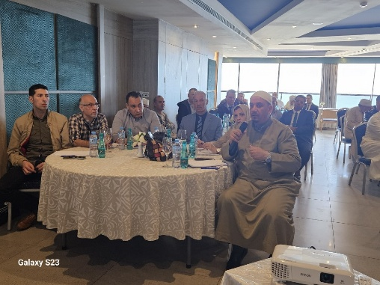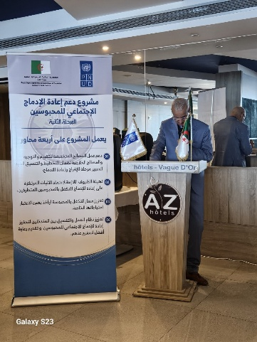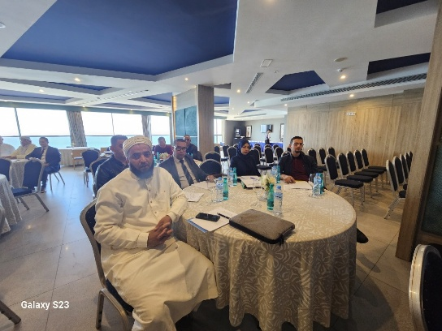

Activité 2.2 : Mise à jour du programme de déradicalisation pour y intégrer la réinsertion sociale

2024

Le lancement de cette activité a eu lieu les 23 & 24 décembre 2024 à l’occasion d’un atelier dédié à la mise à jour du programme de déradicalisation par l’introduction aux formations sur les voies spécifiques de la réinsertion des détenus radicalisés classés à un faible niveau de dangerosité.
La première journée a été consacrée à présenter les recommandations issues des praticiens impliqués dans la nouvelle classification des détenus radicalisés, et à proposer les modules de réinsertion à intégrer dans le programme de déradicalisation. Il s’agissait essentiellement de modules d’ordre idéologiques à caractère religieux et d’autres de nature plus générale propres à la réinsertion d’ordre psychosociale.
Au cours de la deuxième journée de cet atelier, il y a eu répartition des bénéficiaires en deux groupes, ceux ciblés par les formations à caractère religieux animées par les cadres du ministère des Affaires Religieuses et des Wakfs et ceux prévus pour la formation à caractère plus psychosocial animée par les cadres de la DGAPR.
Les principaux points de sortie liés à cette formation ont été les suivants :
- Lancement de l’application pilote du nouveau programme de déradicalisation intégrant des modules de réinsertion.
- Évaluation continue du nouveau système de classification et son impact sur les trois (3) catégories de détenus radicalisés.
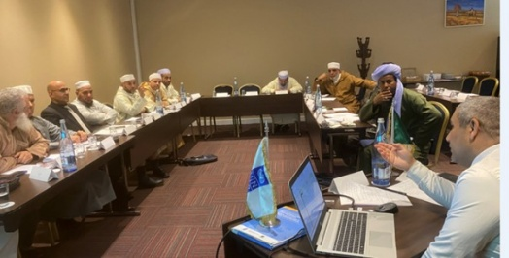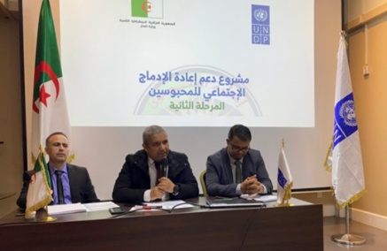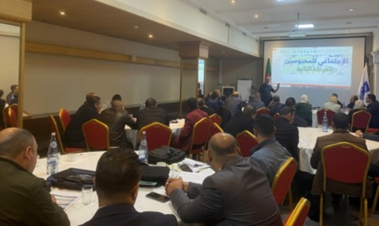
2025
Lors de l’atelier des 29 & 30 juin 2025, la validation finale du programme révisé a été actée après deux jours de travaux intensifs réunissant 50 participants (cadres DGAPR, imams, représentants des ministères, associations et experts PNUD). Cette rencontre a marqué la clôture des activités du Produit 2 et la consolidation des acquis des années précédentes.
Objectifs principaux :
- Adoption de la version finale du programme intégrant les modules psychosociaux et religieux, conçus pour répondre aux besoins spécifiques des détenus radicalisés selon leur niveau de dangerosité.
- Définition des mécanismes de mise en œuvre et de suivi, incluant la standardisation des outils d’évaluation, la planification des formations continues et la création d’une cellule nationale de coordination intersectorielle.
- Généralisation progressive du programme à l’ensemble des établissements pénitentiaires hébergeant des quartiers de haute sécurité, en tenant compte des spécificités locales.
Contenu des travaux :
- Évaluation des expériences pilotes menées dans six établissements (Aïn Oussera, Boussouf, Chlef, Sidi Bel Abbès, Berrouaghia, Tazoult), avec présentation des résultats par les équipes locales.
- Validation des quatre sous-programmes spécialisés :
  - Classification et suivi sécuritaire.
  - Encadrement et orientation religieuse.
  - Prise en charge psychopédagogique.
  - Programme primaire de réinsertion sociale.
- Sessions interactives : travaux en ateliers pour formuler des recommandations pratiques sur la coordination intersectorielle, la formation des intervenants et l’implication de la société civile.
Impact :
- Le programme devient un outil pluridisciplinaire intégré, combinant :
  - Classification dynamique pour orienter les détenus selon leur niveau de dangerosité.
  - Suivi sécuritaire renforcé pour prévenir les risques de récidive.
  - Encadrement religieux structuré, animé par des imams formés à la prévention de l’extrémisme violent.
  - Prise en charge psychosociale et psychopédagogique, favorisant la réinsertion sociale et professionnelle.
- Approche complète et durable : ce dispositif garantit une prise en charge individualisée, réduit les facteurs de radicalisation et contribue à la stabilité post-libération.
- Renforcement des capacités nationales : mise en place d’un cadre de coopération entre la DGAPR, les ministères concernés et les associations, assurant la pérennité du programme.
- Visibilité internationale : l’atelier a permis de partager les résultats avec les partenaires techniques et diplomatiques, confirmant l’Algérie comme acteur clé dans la prévention de l’extrémisme violent en milieu carcéral.
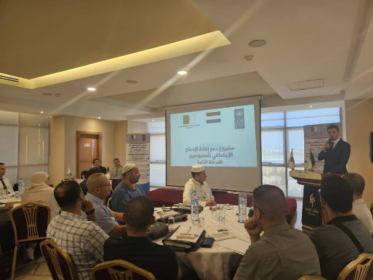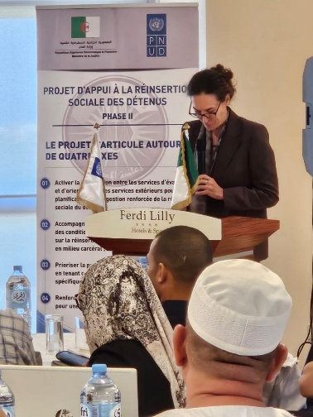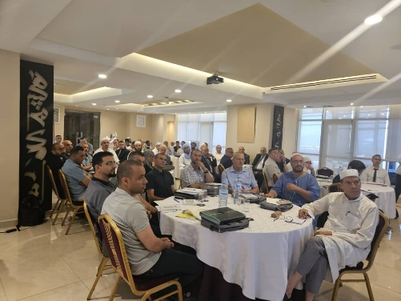

Le tableau ci-dessous résume les résultats attendus des activités organisées sous le produit 2
INDICATEURS DE PRODUIT | SOURCE DES DONNÉES | SITUATION DE RÉFÉRENCE |  | Cibles (par fréquence de recueil des données – les valeurs indiquées sont cumulatives et la cible en année de départ et la cible finale) |  |  |  | MÉTHODES DE RECUEIL DES DONNÉES ET RISQUES Y RELATIFS
INDICATEURS DE PRODUIT | SOURCE DES DONNÉES | Valeur | Année | Cible 2025 | Valeur atteinte 2023 | Valeur atteinte en 2024 | Valeur atteinte en 2025 | MÉTHODES DE RECUEIL DES DONNÉES ET RISQUES Y RELATIFS
2.1 Un nouveau système de classification pour les détenus radicalisés est en place. | DGAPR | NON | 2022 | OUI | NON | OUI | - | Evaluation annuelle par le PNUD.
2.2 Le programme de déradicalisation comporte une composante réinsertion sociale | DGAPR | NON | 2022 | OUI | NON | OUI | OUI | Rapports annuels du DGAPR ou des centres pénitenciers

Produit 4 : Le renforcement des capacités des acteurs de l’écosystème de la réinsertion post-carcérale afin d’améliorer la qualité de l’accompagnement après la remise en liberté.
L’écosystème de la réinsertion sociale actuel au lancement du projet était composé de 22 départements étatiques, réunis dans un comité interministériel dirigé par le ministère de la Justice, ainsi que des associations de la société civile partenaires de la DGAPR. Le quatrième produit se focalise sur ces partenaires impliqués dans la prise en charge post-carcérale des détenus radicalisés. Parmi les départements étatiques, il s’agit de ceux collaborant activement avec les services extérieurs, et les associations de la société civile. Par ailleurs, dans le cadre de la coopération Sud-Sud et Nord-Sud, des échanges d’expérience sur les meilleures pratiques pour assurer la réinsertion sociale des détenus radicalisés seront organisés.
Ce produit est mis en œuvre à travers les trois activités suivantes :
- Formation des associations sur les techniques de prise en charge de la réinsertion des détenus déradicalisés :
  - Formations (au nombre de 4) régionales (à Biskra, Oran, Constantine, et Alger) sur la communication ciblée sur le changement de comportement, afin de sensibiliser les citoyens et les intégrer au processus de déradicalisation et ainsi prévenir la récidive ;
- Sensibilisation des acteurs de l’écosystème, notamment la société civile, sur la réinsertion sociale des détenus déradicalisés :
  - Séminaires nationaux dédiés à la sensibilisation des acteurs impliqués dans la réinsertion sociale ;
- Echange et coopération internationale sur l’expérience algérienne de déradicalisation :
  - Séminaires internationaux dédiés à l’échange des meilleures pratiques sont organisés à Alger.
Activité 4.1 Formation des associations sur les techniques de prise en charge de la réinsertion des détenus déradicalisés :
2024
Le programme de formation a démarré les 27 & 28 novembre à Alger et s’est poursuivi les 11 & 12 décembre à Oran. Il a vu la participation de 28 associations de la région centre pour la première session à Alger et 30 associations de la région ouest dont une organisation internationale reconnue en l’occurrence le comité international de la croix rouge (CICR). Un panel varié d’interventions a permis aux organisations de la société civile d’assimiler les mécanismes de prise en charge spécifique à la catégorie de détenus déradicalisés. Elles ont dans leur ensemble porté sur les thématiques suivantes :
- Ministère de la Formation Professionnelle a présenté les offres de formation professionnelle intra & post carcérale.
- L’Agence pour le Développement Social a exposé les possibilités d’accompagnement de projets de développement social.
- L’Agence Nationale pour l’Emploi a dressé un module sur l’intégration des ex détenus dans le monde de l’emploi et leur accès à l’allocation chômage dès leur libération.
- L’Agence Nationale pour la Gestion du Microcrédit a dressé la libération des personnes qui créent des institutions de microcrédit.
- L’expert PVE du bureau régional du PNUD a présenté un exposé sur le rôle de la société civile dans la réinsertion sociale des prisonniers et l’accompagnement des ex détenus en particulier ceux qui sont dangereux et revenant des zones de conflits.
- L’Observatoire National de la Société Civile a exposé aux associations les contributions qu’il pouvait apporter dans le cadre à la réinsertion sociale de cette catégorie spécifique de détenus.
Les deux sessions de formations ont vu la participation des plus hautes autorités judiciaires des deux wilayas, en l’occurrence les procureurs généraux auprès des Cours d’Appel d’Alger et d’Oran et plus de dix (10) magistrats (juges d’application des peines) qui ont abordé le volet juridique de la réintégration des personnes déradicalisées.
Ce produit a ciblé les associations et organisations de la société civile afin de renforcer leur rôle dans l’accompagnement des ex-détenus radicalisés.

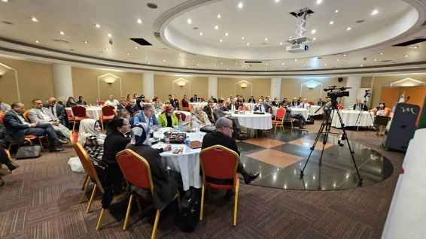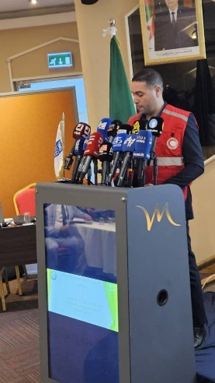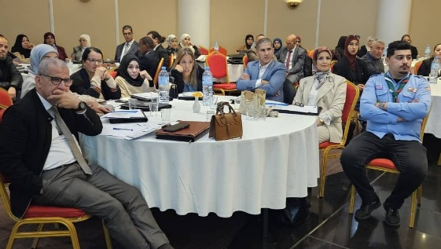
To add photo Oran
Activité 4.4 Echange et coopération internationale sur l’expérience algérienne de déradicalisation
Le 12 février 2024, à l’occasion de la Journée internationale pour la prévention de l’extrémisme violent pouvant conduire au terrorisme, le projet en collaboration avec l’organisation Pénal Reform International (PRI), ont organisé une table ronde sur le partenariat de l’administration pénitentiaire et de la réinsertion avec la société civile et les parties prenantes à la réinsertion sociale des détenus les plus vulnérables. L’objectif de cette rencontre était de discuter des mécanismes de coopération et de coordination entre les parties prenantes et les associations pour soutenir les efforts de réhabilitation et de réinsertion des détenus en particulier les radicalisés et les mineurs.

Cette rencontre a permis aux 100 associations venues de toutes les régions du pays d’avoir des échanges constructifs avec les institutions étatiques qui étaient présentes et qui se voient de plus en plus impliquées dans la réinsertion sociale des détenus les plus vulnérables. Il s’agissait de :
- L’Organe National de la Protection et de la Promotion de l'Enfance
- Observatoire National de la Société Civile
- Ministère de la Formation Professionnelle
- Ministère de l’Éducation Nationale
- Ministère de l’Enseignement Supérieur
- Ministère des Affaires Religieuses et des Wakfs
Cette même manifestation a permis d’échanger sur l’expérience algérienne de déradicalisation au niveau international dans la mesure où plusieurs participants (en présentielle ou en ligne) étaient des partenaires internationaux tels que la Directrice régionale de PRI, l’ambassadrice du Royaume des Pays Bas en Algérie ou encore le spécialiste du bureau PNUD pour la région arabe de prévention contre l’extrémisme violent.

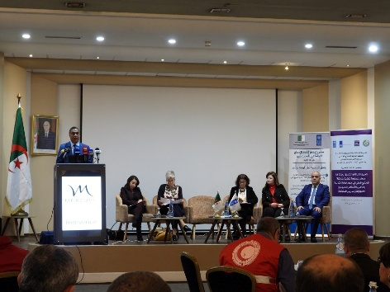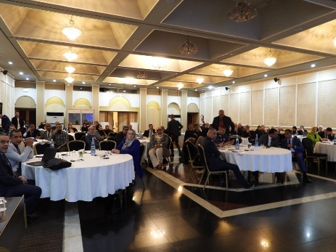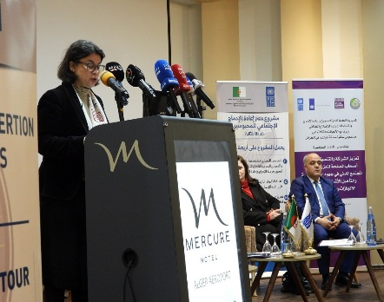

2025

Activité 4.3 Sensibilisation des acteurs de l’écosystème, notamment la société civile, sur la réinsertion sociale des détenus déradicalisés

Un atelier de sensibilisation s’est déroulé à Constantine le 12 & 13 février 2025. Cet atelier régional, a réuni les acteurs institutionnels, les associations locales et les organisations humanitaires. L’objectif principal était de renforcer la coordination entre les services extérieurs, les magistrats et les associations pour la prise en charge post-libération, tout en partageant les meilleures pratiques en matière de réinsertion sociale et de prévention de la récidive. Les travaux ont été marqués par des interventions des institutions clés telles que la DGAPR, le Ministère de la Formation Professionnelle, l’ANEM, l’ADS et les agences de microcrédit. Des témoignages d’associations locales ont illustré leurs initiatives en faveur de la réinsertion, suivis d’ateliers pratiques axés sur la création de réseaux de ressources et la coordination intersectorielle. Cet atelier a permis la consolidation du réseau associatif dans la région Est et l’engagement des acteurs judiciaires pour un accompagnement structuré des ex-détenus, renforçant ainsi la cohésion entre les dispositifs institutionnels et communautaires.

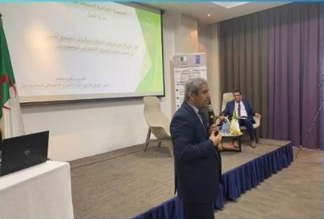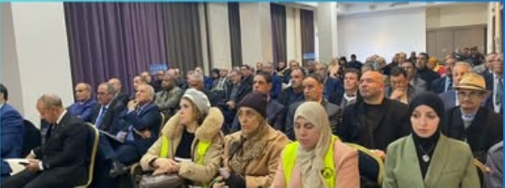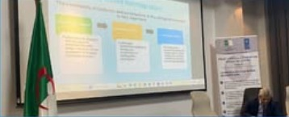
Le second atelier régional s’est tenu à Biskra les 11 et 12 juin 2025, ciblant les associations du Sud ainsi que les autorités locales afin d’assurer une couverture nationale équilibrée. Organisé dans le cadre du projet d’appui à la réinsertion sociale des détenus radicalisés, il s’inscrit dans la stratégie de renforcement de l’écosystème de réinsertion post-carcérale. Ses objectifs étaient d’adapter les mécanismes de réinsertion aux spécificités socio-économiques des régions du Sud, de promouvoir la coordination entre les parties prenantes et d’impliquer les acteurs communautaires dans la prévention de la récidive et la promotion de la cohésion sociale. Les sessions ont porté sur la présentation des dispositifs publics tels que la formation professionnelle, l’emploi et le microcrédit, ainsi que sur des ateliers interactifs visant à renforcer les partenariats entre associations et institutions. L’atelier a permis la participation de 100 représentants des associations, de la DGAPR, des magistrats et des services extérieurs, issus de 13 wilayas du Sud et de l’Est du pays. Il a eu un impact significatif en dynamisant le réseau associatif dans ces régions et en formulant des recommandations pour une meilleure intégration des associations dans les plans de réinsertion post-carcérale, contribuant ainsi à une approche plus inclusive et adaptée aux réalités locales.
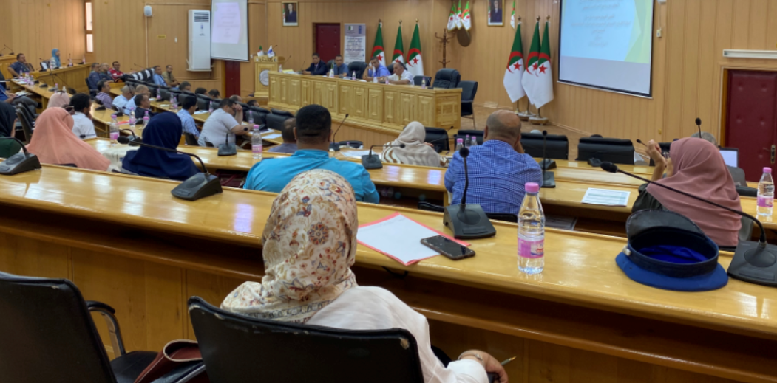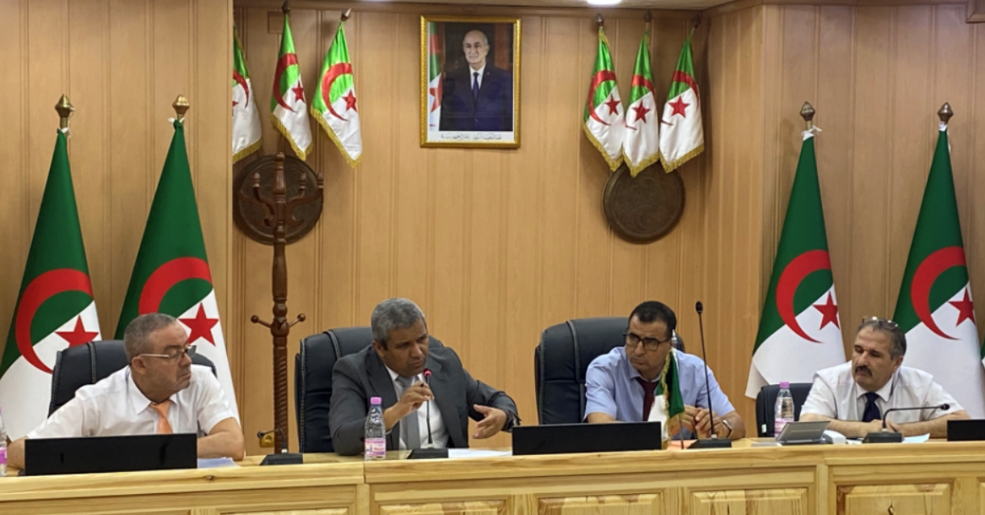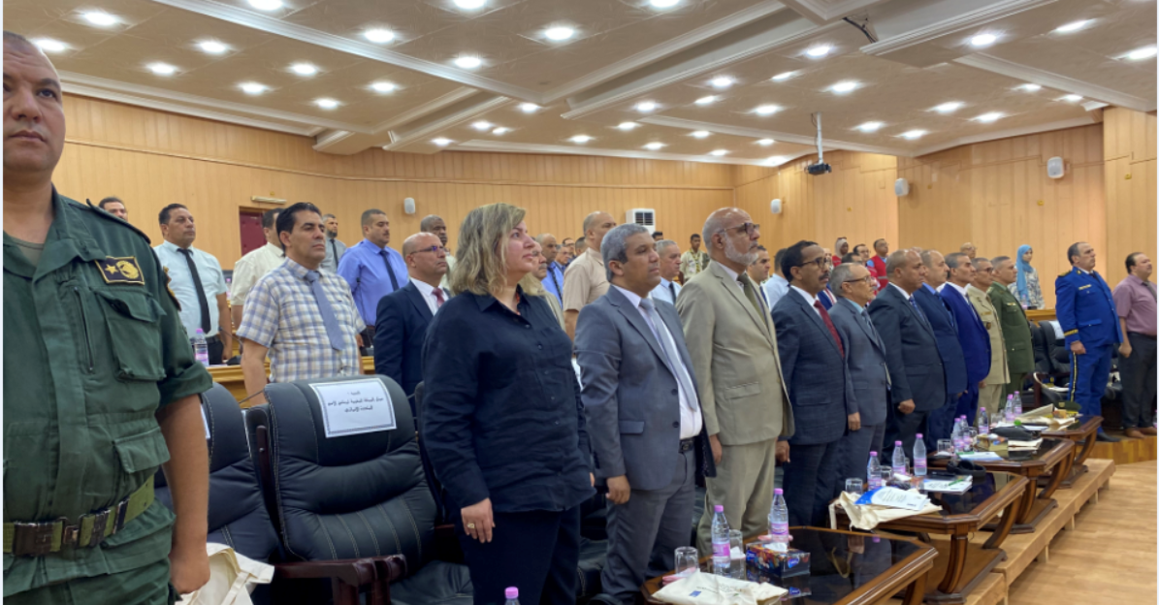

Le tableau ci-dessous résume les résultats attendus des activités organisées sous le produit 4

INDICATEURS DE PRODUIT | SOURCE DES DONNÉES | SITUATION DE RÉFÉRENCE |  | Cibles (par fréquence de recueil des données – les valeurs indiquées sont cumulatives et la cible en année de départ et la cible finale) |  |  |  | MÉTHODES DE RECUEIL DES DONNÉES ET RISQUES Y RELATIFS
INDICATEURS DE PRODUIT | SOURCE DES DONNÉES | Valeur | Année | Cible 2025 | Valeur atteinte 2023 | Valeur atteinte en 2024 | Valeur atteinte en 2025 | MÉTHODES DE RECUEIL DES DONNÉES ET RISQUES Y RELATIFS
4.1 Nombre d‘associations ayant bénéficié de formations sur les techniques de prise en charge de la réinsertion pour les détenus.e.s déradicalisé.e.s | DGAPR | NON | 2022 | 120 | 0 | 87 | - | Fiches de présence des formations
4.3 Nombre d’acteurs étatiques de l’écosystème intervenant sur la réinsertion sociale qui collaborent avec les services extérieurs. | DGAPR | 2 ministères (Travail & Jeunesse et sport) | 2022 | 10 | 2 | 4 | - | Rapports annuels de la DGAPR indiquent que deux nouveaux ministères ont signé des conventions avec les services extérieurs, il s’agit du Ministère des startups et celui de la solidarité nationale et de la condition féminine.

Considérations relatives à l’égalité des sexes :
Le projet a intégré la dimension genre de manière transversale dans toutes ses activités. Les ateliers de formation ont systématiquement inclus des femmes professionnelles, notamment des psychologues et des assistantes sociales, travaillant dans les quartiers de haute sécurité. Dans le cadre des activités de renforcement des capacités (Produit 4), plus de 80 % des associations participantes étaient dirigées par des femmes ou œuvraient pour la promotion des droits des femmes. Cette approche a permis de renforcer la représentativité féminine dans les mécanismes de réinsertion sociale et d’assurer que les besoins spécifiques des femmes détenues soient pris en compte dans les programmes de déradicalisation et de réinsertion.
Par ailleurs, le contenu du programme révisé de déradicalisation inclut des modules sur les relations sociales et le respect des principes constitutionnels relatifs à la place des femmes dans la société, contribuant ainsi à une approche sensible au genre.
Communication et visibilité :
La stratégie de communication a été conçue pour garantir la visibilité du projet tout en respectant les contraintes institutionnelles. Les actions de communication ont inclus :
- Publications sur les réseaux sociaux (Facebook, LinkedIn, Twitter) mettant en avant les ateliers, formations et séminaires organisés dans le cadre du projet.
https://web.facebook.com/UNDPAlgeria/posts/789330053232621?ref=embed_post
https://twitter.com/PNUDAlgerie/status/1757082402210316661
🎯Dans... - PNUD Algérie برنامج الامم المتحدة الانمائي بالجزائر | Facebook
https://www.facebook.com/share/p/15sWqtfi9m/
https://www.facebook.com/UNDPAlgeria/posts/1043432811155676?ref=embed_post
https://www.facebook.com/share/p/17M4m8pKGS/
https://www.facebook.com/share/p/19PwMyVddz/

- Contribution à la revue régionale du PNUD sur la prévention de l’extrémisme violent, renforçant la visibilité du projet au niveau global.
faits saillants du PVE trimestriel de janvier-mars 2024
Les liens vers les publications sont disponibles en annexe pour consultation. Cette communication ciblée a permis de positionner l’Algérie comme acteur clé dans la prévention de l’extrémisme violent en milieu carcéral.

IV. RISQUES ET PROBLÈMES RENCONTRÉS PAR LE PROJET
- Risques actualisés et mesures d’atténuation
- Risque financier :
L’extension du projet de neuf mois (jusqu’au 30 juin 2025) sans incidence financière a généré une tension budgétaire, notamment pour les activités du produit 2.
Mesures prises : Optimisation des coûts par recours à des ateliers virtuels et rationalisation des dépenses logistiques.
- Risque organisationnel :
Les élections présidentielles de 2024 ont entraîné des restrictions de communication et un report des activités au dernier trimestre.
Mesures prises : Révision du calendrier, extension de l’agrément avec le bailleur, et utilisation de canaux alternatifs (revues PNUD, partenariats médias).
- Risque sanitaire :
Apparition de cas de Covid-19 en décembre 2024, sans impact majeur mais nécessitant vigilance.
Mesures prises : Maintien des protocoles sanitaires et préparation de solutions hybrides.

Problèmes rencontrés
- Retard initial de démarrage (6 mois) dû à des contraintes organisationnelles.
- Restrictions de communication en 2024 limitant la visibilité des activités.
Résultat : Aucun impact critique sur l’atteinte des objectifs grâce à la flexibilité du plan d’action et à l’accord d’extension avec le bailleur.
V. LEÇONS APPRISES
- Coordination multisectorielle : L’implication conjointe de la DGAPR, des imams, des associations et des experts a été déterminante pour la réussite des activités.
- Approche sensible au genre : L’intégration systématique des femmes professionnelles et des associations dirigées par des femmes a renforcé l’efficacité et la durabilité des interventions.
- Planification adaptative : La gestion proactive des risques (élections, pandémie) et l’adoption de solutions hybrides ont permis de maintenir le cap malgré les imprévus.
- Renforcement des capacités locales : Les formations et outils développés sont désormais intégrés dans les pratiques institutionnelles, garantissant la pérennité au-delà du projet.
VI. CONCLUSION
Entre 2023 et 2025, le projet a atteint ses objectifs stratégiques :
- Produit 2 : Mise en place d’un système de classification modernisé et validation d’un programme de déradicalisation enrichi par des modules psychosociaux et religieux.
- Produit 4 : Formation de 87 associations, organisation de séminaires nationaux et internationaux, et consolidation des réseaux régionaux pour la réinsertion post-carcérale.
Ces résultats ont renforcé la résilience du système pénitentiaire algérien et positionné l’Algérie comme acteur clé dans la prévention de l’extrémisme violent en milieu carcéral. Les outils et partenariats créés assurent une continuité des efforts au-delà de la clôture du projet.

- Situation Financière
Conformément aux données extraites du système de gestion financière interne du PNUD, au 30 juin 2025, le projet a atteint un taux de dépense approximatif de 95,71 % du budget global du projet. Le tableau ci-dessous reflète les dépenses relatives à l’année 2023, 2024, 2025 :
PRODUITS | ACTIVITES | Dépenses
GMS
Total

